**ABONO DE MULA PARA FERTILIZAR LOS CULTIVOS EN OTARÉ**

**LOS INCREDULOS**

**Estudiantes De Séptimo grado del colegio Edmundo Velásquez de Otaré**

**Jairo Alonso Carrascal Castilla**

**Otaré, Norte de Santander**

**Resumen**

Estábamos con los alumnos arreglando el jardín del parque y necesitamos abono, alguien dijo que tenia abono de mulo y todos respondieron que ese abono no servía. Yo dije que eso eran creencias infundadas que nadie había probado.

Fue en ese momento que hicimos la propuesta de probar si esa afirmación era falsa o verdadera. ¿Cómo lo probamos?, pregunto un niño. Afortunadamente salió la idea de hacer dos parcelas demostrativa de muestra, una con abono de mula y otra con abono de vaca, Digo afortunadamente porque la otra manera seria con un análisis de las propiedades del abono, pero esta experiencia no esta al alcance del colegio,

**Introducción**

Existen dos caminos para hacer este tipo de investigación, uno es el camino de evaluación cualitativa y otro es el camino de evaluación cuantitativa. La cuantitava da mejores resultados por que nos arroja un cuadro donde podemos comparar las diferentes cantidades de minerales que hay en cada tipo de abono; pero es una experiencia muy difícil de desarrollar a un nivel de bachillerato para un profesor de informática.

En cambio la evaluación cualitativa aunque no da los datos que da el anterior método, nos dice de una manera fácil, con una simple observación directa y periódica, si hay diferencia al cultivar con cada tipo de abono.

Fue una experiencia muy fácil de realizar, porque nuestro colegio se encuentra en la zona rural y su énfasis en producción agropecuaria. Empezaríamos adecuando un pedazo de terreno, abonando cada pedazo con un tipo de abono, sembrar y observar el crecimiento de las diferentes plantas de cultivos transitorios.

Después de terminar este cultivo, donde no apreciamos ninguna diferencia, quisimos repetir la experiencia pero esta vez, sembrando únicamente zanahorias, y al final pesar 50 zanahorias de un lado y 50 del otro, esta experiencia se empezó, pero las hormigas nos destruyeron el cultivo.

Queda para otro momento, realizar otra experiencia donde cojamos una muestra de abono mular y poder conocer los porcentajes de Nitrógeno, fosforo y potasio. Para comparar con los resultados que arroje una muestra de abono vacuno, pero para esta experiencia en este momento todavía tenemos que leer mucho.

**Conformación del grupo de investigación**

**Nombre del grupo:** Los incrédulos

**Grado:** 8

**Emblema:** Abonamos y reciclamos

|  |  |
| --- | --- |
| 1. Aura C Carrascal Ropero | F |
| 1. Diego Pérez Lanzziano | M |
| 1. Johan Contreras Gutiérrez | M |
| 1. Diego Flórez Bermúdez | M |
| 1. Dairo Lanzziano Lindarte | M |
| 1. Leonardo Montaño Galvis | M |

Logo del semillero:

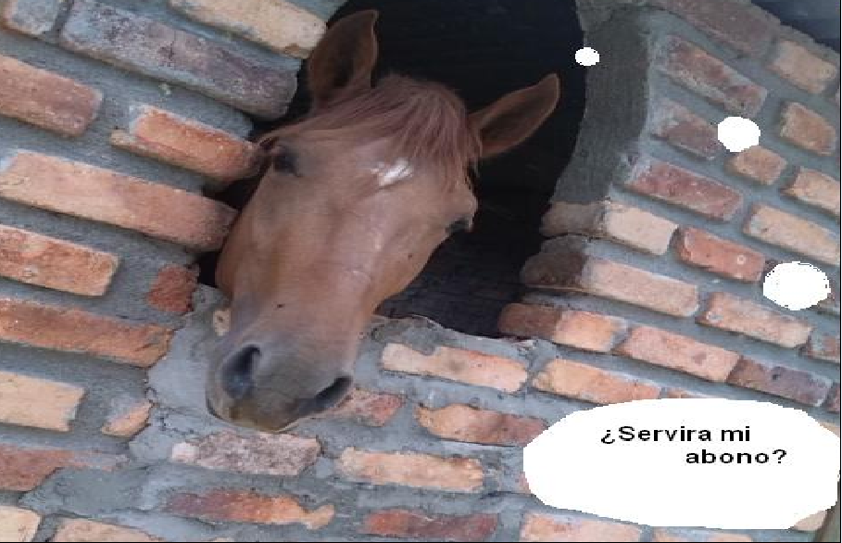

**La pregunta como punto de partida**

Ni estábamos pensando en clase, ni estábamos pensando en enjambre, ni estábamos pensando en proyectos ni en preguntas. Estábamos necesitando abono para fertilizar los jardines del parque. Como el único abono que teníamos era el de mula y nadie quería utilizarlo pues en Otaré se piensa que ese abono no sirve, surgió la pregunta de si serviría el abono de mula para fertilizar los cultivos de Otaré. Yo les dije acá esta la pregunta para un proyecto enjambre, les explique ahí mismo en que consistía un proyecto y decidimos realizarlo.

Ya otro día en clase aparecieron mas preguntas de las que vale citar las siguientes:

¿Es bueno el abono de excremento de caballo?

¿Porqué razón no sirve el abono de excremento de caballo?

¿El tipo de estomago influye en la calidad del abono?

¿Cuál abono será mejor?

¿Cómo mido la calidad de un abono?

Estas preguntas podían complementar nuestra investigación, pero la que nos iba a dar una respuesta utilitaria era la que habíamos escogido al principio: ¿Sirve el abono de mula para fertilizar los cultivos en Otaré?

Si el abono de mula sirve para fertilizar los cultivos en Otaré, estaremos solucionando dos problemas, el primero es fertilizar y el segundo reciclar esta excremento, ya que Otaré por ser una zona montañosa abundan las mulas y las vacas son escasas.

**El problema de investigación**

Las veredas de Otaré esta en una región extremadamente montañosa, sin carreteras, el único medio de transporte es el ofrecido por mulas, no es una zona donde se pueda desarrollar la ganadería vacuna. La principal actividad económica de la región, es el cultivo de especies transitorias, especies que consumen una gran cantidad de abono orgánico

Ya dijimos que el abono de excremento vacuno no existe, lo que si existe es la creencia de que el abono de excremento mular no sirve. Y este donde lo hay esta contaminando pues no tiene ninguna utilidad.

Estas son las dos razones que nos motivaron a desterrar la creencia de que el abono de excremento mular no sirve y quitarle la tristeza a la mulita de nuestro logo.

**Trayectoria de la Indagación**

Indudablemente, en el desarrollo de este proyecto se acudió al método cualitativo, pues la actividad central para llevar a cabo la investigación fue la observación de las especies plantadas en la dos parcelas. La preparación y la siembra es una actividad rutinaria en nuestra zona que no amerita ningún detalle en este trabajo. Los padres de familia nos colaboraron en la observación de detalles sutiles como la aparición de plagas y hongos.

Todas las observaciones fueron anotadas para que en una jornada diferente se hicieran análisis y se pudiera concluir.

**Recorrido de las trayectorias de indagación**

Este proyecto tuvo un nacimiento gratuito, no nos vimos obligados a realizar el taller de la pregunta, la pregunta salió de nuestro grupo como una necesidad real al momento o a la actividad que se estaba realizando.

Ya iniciado el proyecto, en otra clase realizamos mas preguntas con el fin de mejorar la que inicialmente habíamos formulado, y empezamos a recoger los dos tipos de abono para sembrar dos parcelas de muestra.

El tercer paso y mas importante del proyecto fue observar el crecimiento de las plantas. Crecimiento que se iba anotando y además tomando las necesarias fotografías.

El siguiente paso fue realizar el mismo proceso pero con una sola especie de planta para realizar una evaluación mas cuantitativa, este proceso no se pudo terminar pues los cultivos fueron destruido por las hormigas. De haber terminado esta parte nuestras observaciones hubieran sido mas completas,

Finalmente analizamos y reflexionamos sobre nuestro trabajo.

Excremento de mulo

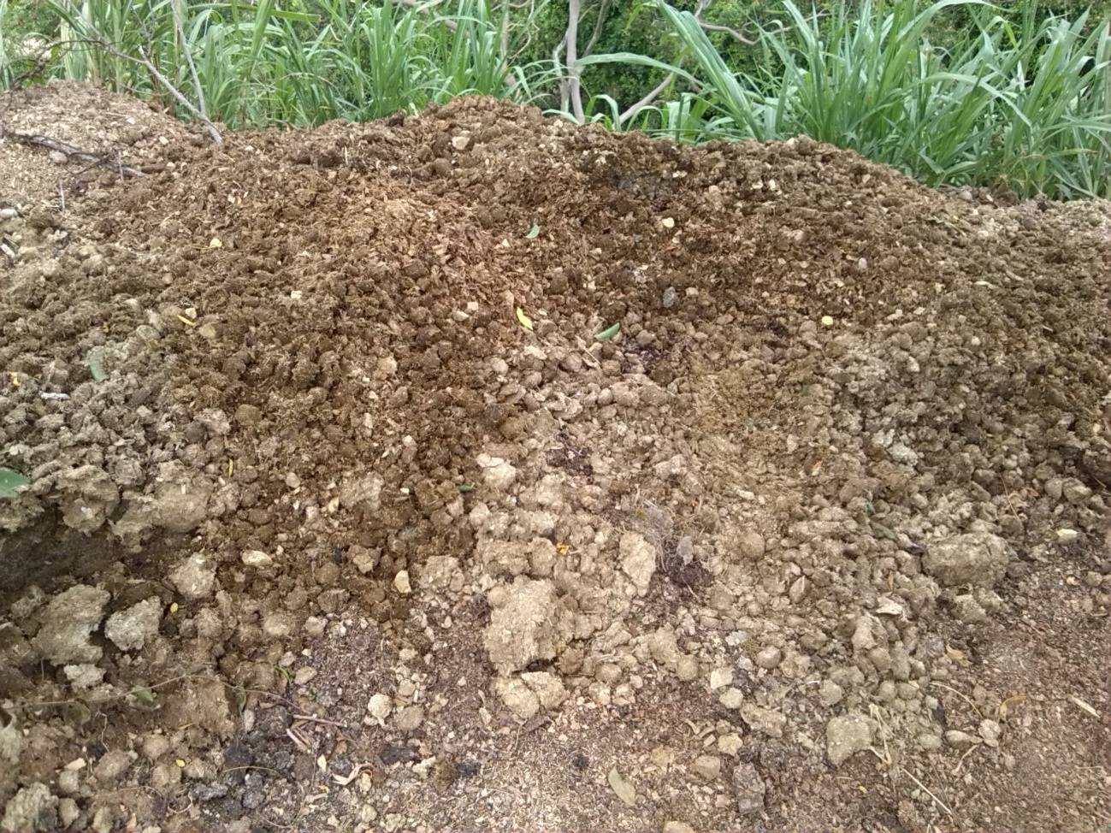

Cultivo con abono de mula

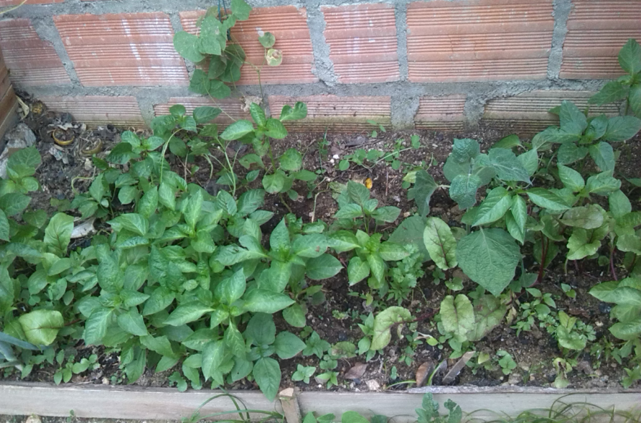

Cultivo con abono de vaca

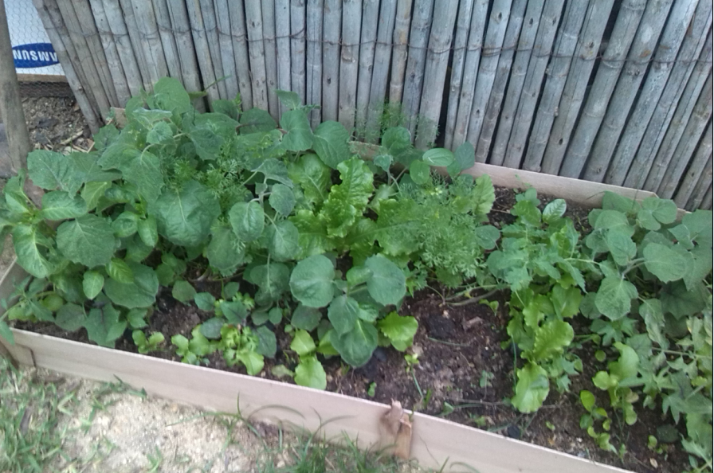

Abono de mula ya compostado

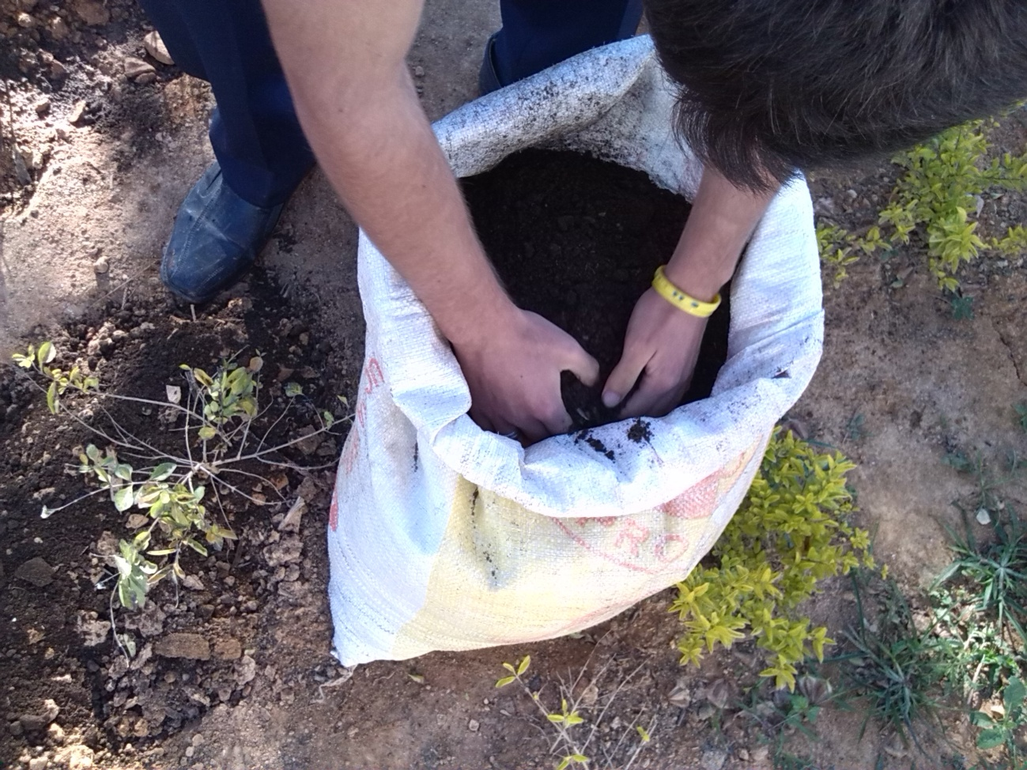

**Reflexión/Análisis de resultados**

La creencia en nuestra región de que el abono de mulo no sirve para fertilizar fue derrotada con este sencillo trabajo. Este trabajo vamos a seguirlo replicando con el fin de convencer a los campesinos de las bondades de este fertilizante para así evitar que estos excrementos sean un contaminante en los sitios donde utilizan las mulas como medios de transporte.

Por falta de tiempo no pudimos repetir la experiencia sembrando zanahorias en las dos parcelas, el año entrante ya por fuera del proyecto enjambre realizaremos la experiencia para de esta manera fortalecer los resultados de este trabajo.

Vale la pena aclarar que existe información detallada de las calidades, de los minerales y de la materia orgánica que poseen los diferentes abonos, esta información la encontramos y la utilizamos en nuestro trabajo. Las tablas dicen que el abono procedente del excremento mular posee menos Nitrógeno que el vacuno, pero nuestra pregunta todavía sigue siendo valida ¿A pesar de tener menos Nitrógeno el abono de mula sirve para fertilizar los cultivos en Otaré y nuestra respuesta fue Si.

**Conclusiones**

La primera conclusión es queen cualquier momento sale una pregunta detonante para realizar una investigación con los chicos.

La belleza de nuestro trabajo es que sin utilizar tecnología, sin analizar muchos datos, obtuvimos los argumentos para cambiar creencias arraigadas en nuestros campesinos.

La conclusión central de nuestra investigación es que el abono de mula a pesar de poseer menos nitrógeno si sirve para abonar los cultivos en Otaré.

Que debemos empezar a realizar compostaje con abono de mulo para evitar la contaminación ambiental.

**Referencias**

[www.abono-compost.es/](http://www.abono-compost.es/)

[www.actaf.co.cu](http://www.actaf.co.cu)

**Agradecimientos**

Agradecemos al que todo lo puede, y a los estudiantes que ayudaron hasta el final del proyecto y a los padres de familia que prestaron su pedacito de terreno.

Al proyecto enjambre por sus luces que nos iluminaron el camino por este recorrido y por la fuerza que nos dieron cuando ya no pensábamos terminar.